EGOERA

AUTOMOBILEN MANTENTZEA HIZTEGIA  2012 | ZIRKULAZIOA HIZTEGIA  2018
175  kapot (4)  es capó  fr capot  en hood | 606  kapot (4)  Ibilgailu baten maletategia edo motorra estaltzen duen tapa.  es capó  fr capot  en bonnet

PROPOSAMENA

AUTOMOBILEN MANTENTZEA HIZTEGIAN eta ZIRKULAZIOA HIZTEGIAN, honela utzi sarrera hau:

606
kapot (4)
Ibilgailu karrozeriadunetan, motorra babesten duen estalkia.
es capó
fr capot
en bonnet; hood

AZTERKETA

DICCIONARIO LENGUA ESPAÑOLA

capó Del fr. capot.
1. m. Cubierta del motor del automóvil.

capota¹
Del lat. caput 'cabeza'.
1. f. Cubierta plegable que llevan algunos vehículos.
2. f. Tocado femenino ceñido a la cabeza y sujeto con cintas por debajo de la barbilla.
3. f. Cabeza de la cardencha.

http://lema.rae.es/dpd/srv/search?key=cap%F3

capó. Adaptación gráfica de la voz francesa capot, ‘cubierta del motor del automóvil’: «El conductor levantó el capó y se inclinó sobre el motor» (Aparicio Retratos [Esp. 1989]). Su plural es capós (→ plural, 1b).

CENTRE NATIONAL DE RESSOURCES TEXTUELLES ET LEXICALES
https://www.cnrtl.fr/portail/

CAPOT¹, subst, masc.
A.− Vx ou région. (Canada). Manteau à capuchon, ou capuchon seul, porté autrefois dans les campagnes (voir ex. sous chat¹I A).
... elle [la jeune fille] avait envie d'un capot, et, pour posséder ce morceau de drap dont elle se coiffera l'hiver prochain, elle va moissonner trois semaines sur ces plateaux dévorés du soleil!G. Sand, Promenades autour d'un village,1860, p. 134.
B.− P. ext. Couverture ou dispositif destiné à protéger un objet ou une ouverture. Des capots vitrés couvraient l'orifice ancien des crayères humides occupées par trois cents hommes au travail sur le vin du maître (Hamp, Vin de Champagne,1909, p. 177).
− En partic.
1. MAR. Protection recouvrant l'ouverture de l'escalier d'un navire ou les divers appareils fixés sur le pont. Capot d'échelle, de cheminée.
2. MÉCAN. Partie métallique recouvrant le moteur d'un avion ou d'une automobile. Les camions étaient petits dans le grand paysage de montagne. Le soleil brilla sur leurs capots (Malraux, L'Espoir,1937, p. 482).
3. THÉÂTRE. Boîte du souffleur.
− Spéc., HORTIC. Couche de fumier recouverte de terre utilisée pour activer la végétation

EUSKALTZAINDIAREN HIZTEGIA

kapot
iz. Automobiletan, karrozeriaren zatia, motorra estaltzen duena. Kolpe batez itxi zuen kapota

WIKIPEDIA_capó
https://es.wikipedia.org/wiki/Cap%C3%B3

Capó
El capó o cofre (galicismos adquiridos de las palabras francesas capot y coffre),¹​ es la cubierta con bisagras que cubre el motor de un automóvil y permite el acceso al compartimento del motor para realizar mantenimiento y reparaciones. En vehículos de pasajeros es común que el cofre se mantenga enganchado con un seguro oculto. En vehículos de carreras el cofre puede asegurarse con pernos.

WIKIPEDIA_capot
Capot (véhicule)
Le capot est un élément de l'avant de la carrosserie d'un véhicule automobile. Il recouvre et protège le moteur quand il est à l'avant, ou le coffre à bagages quand le moteur est à l'arrière.
Le mot Capot fut utilisé pour la première fois sur La Mancelle d'Amédée Bollée en 1878.

WIKIPEDIA_hood_bonnet
The hood (North American English) or bonnet (Commonwealth English excluding Canada) is the hinged cover over the engine of motor vehicles that allows access to the engine compartment (or trunk on rear-engine and some mid-engine vehicles) for maintenance and repair. In British terminology, hood refers to a fabric cover over the passenger compartment of the car (known as the 'top' in the US). In many motor vehicles built in the 1930s and 1940s, the resemblance to an actual hood or bonnet is clear when open and viewed head-on; in modern vehicles it continues to serve the same purpose but no longer resembles a head covering.

DICCIONARIO MOTORGIGA
https://diccionario.motorgiga.com/diccionario/capo-definicion-significado/gmx-niv15-con193394.htm
CAPÓ
Voz tomada del francés (capot), con la cual se designa el elemento de la carrocería destinado a la protección del espacio del motor y de los equipajes. Puede ser de chapa de acero, de aluminio o de plástico.
Los primeros modelos aparecieron a principios de siglo: baste recordar los capós de los De Dion Bouton y los del Panhard & Levassor, de una sola pieza, completamente levantables.
En los años veinte el capó adquirió su clásica forma de ala de gaviota, con bisagra central y bordes levantables o replegables sobre sí mismo. Con la aparición de las carrocerías autoportantes y la consiguiente desaparición de los guardabarros clásicos, el capó se convirtió en una sencilla cubierta del recinto del motor. Puede abrirse en el sentido de la marcha o, por motivos de seguridad, contra el viento. Sus dimensiones han ido aumentando hasta extenderse lateralmente a las ruedas, como ocurrió por vez primera en el BMW 1800.
Existen también coches, generalmente con bastidor, que tienen tcdo su frente separable o abatible. Ejemplos de esta tendencia son el Jaguar E, el Triumph Spitfire y el Lamborghini Miura.

CERCATERM

TERMCAT, CENTRE DE TERMINOLOGIA. Diccionari de trànsit. Barcelona: Enciclopèdia Catalana: TERMCAT, Centre de Terminologia, 2000. 245 p. (Diccionaris de l'Enciclopèdia. Diccionaris terminològics)
ISBN 84-412-0477-2; 84-393-5162-3
Les dades originals poden haver estat actualitzades o completades posteriorment pel TERMCAT.

ca capó, n m
es capó
fr capot
en bonnet [GB]
en hood [US]

<Trànsit > Vehicle > Elements de seguretat>
Tapa que cobreix el motor o el maleter d'un automòbil.
Nota: El plural de capó és capós.

GRAND DICTIONNAIRE TERMINOLOGIQUE

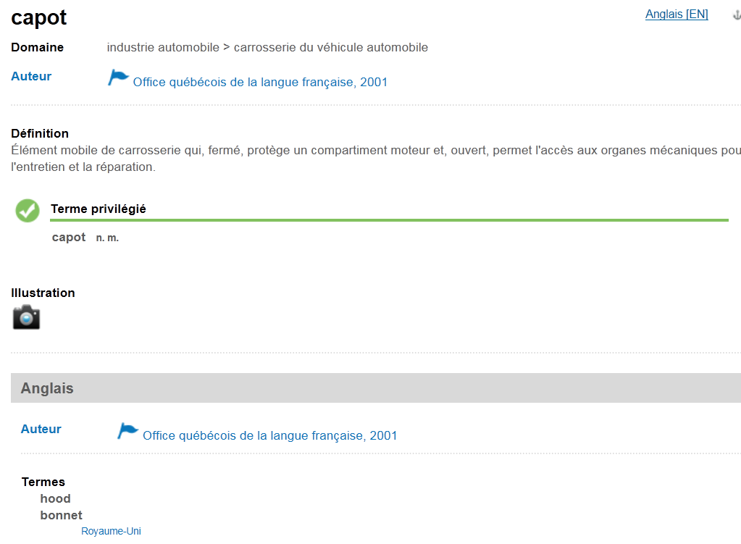

TERMIUM
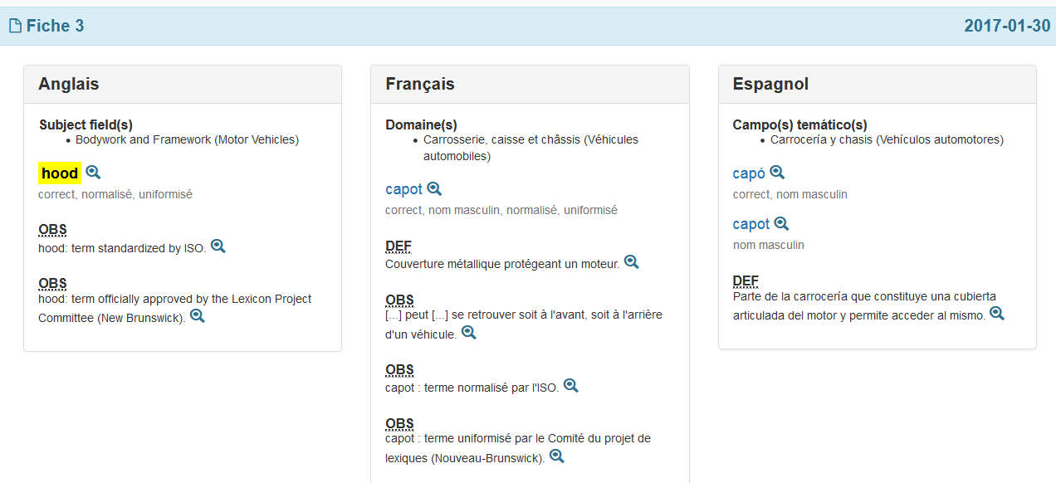

IATE

capó del motor; capó delantero

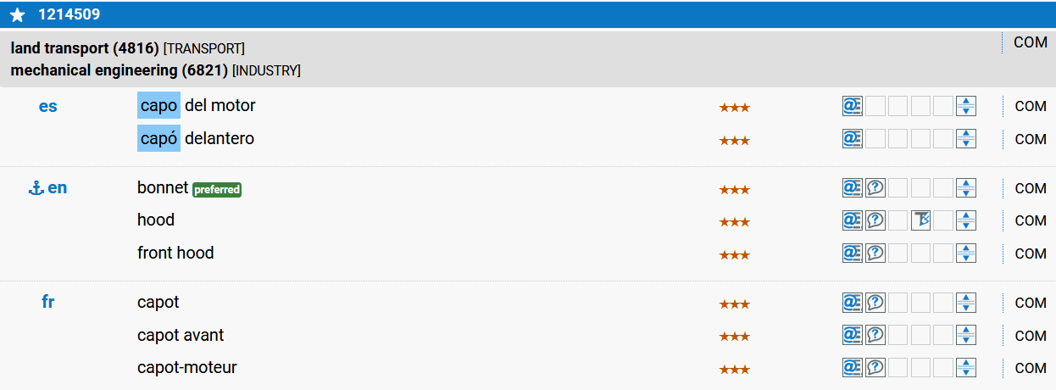
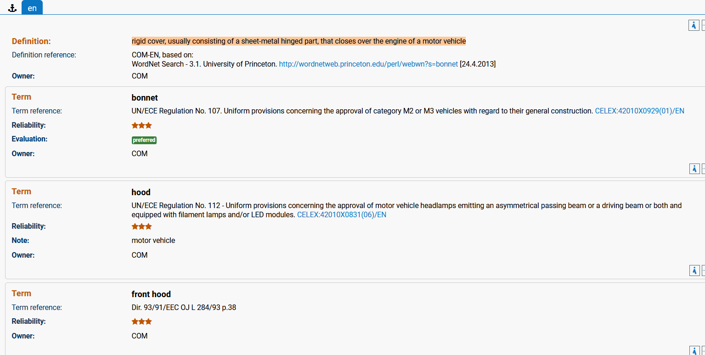

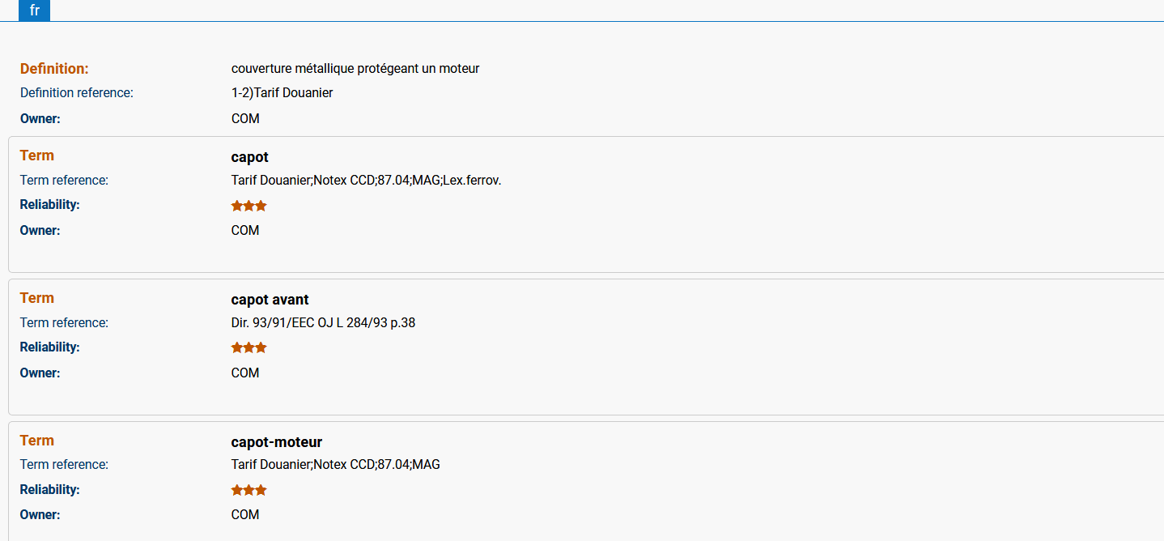
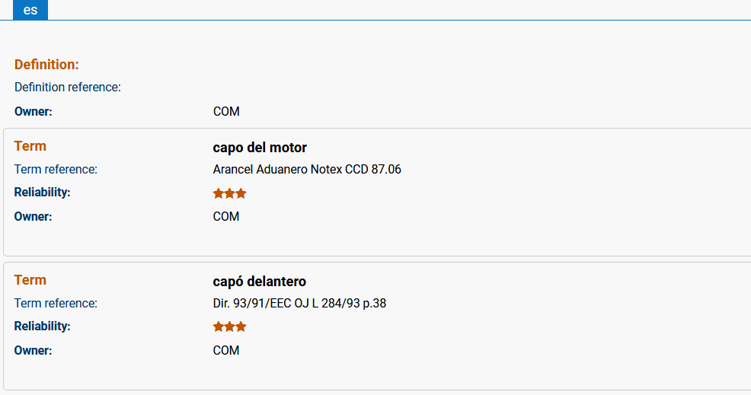

capó trasero
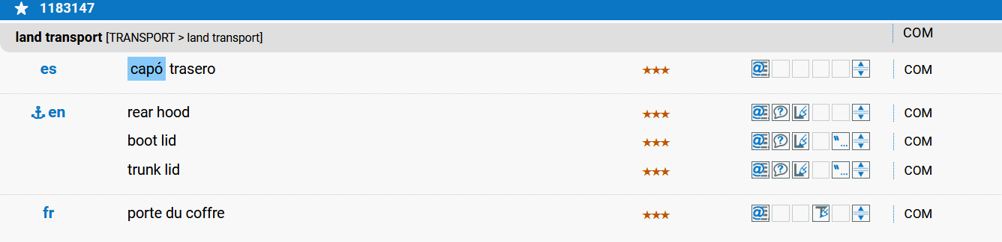

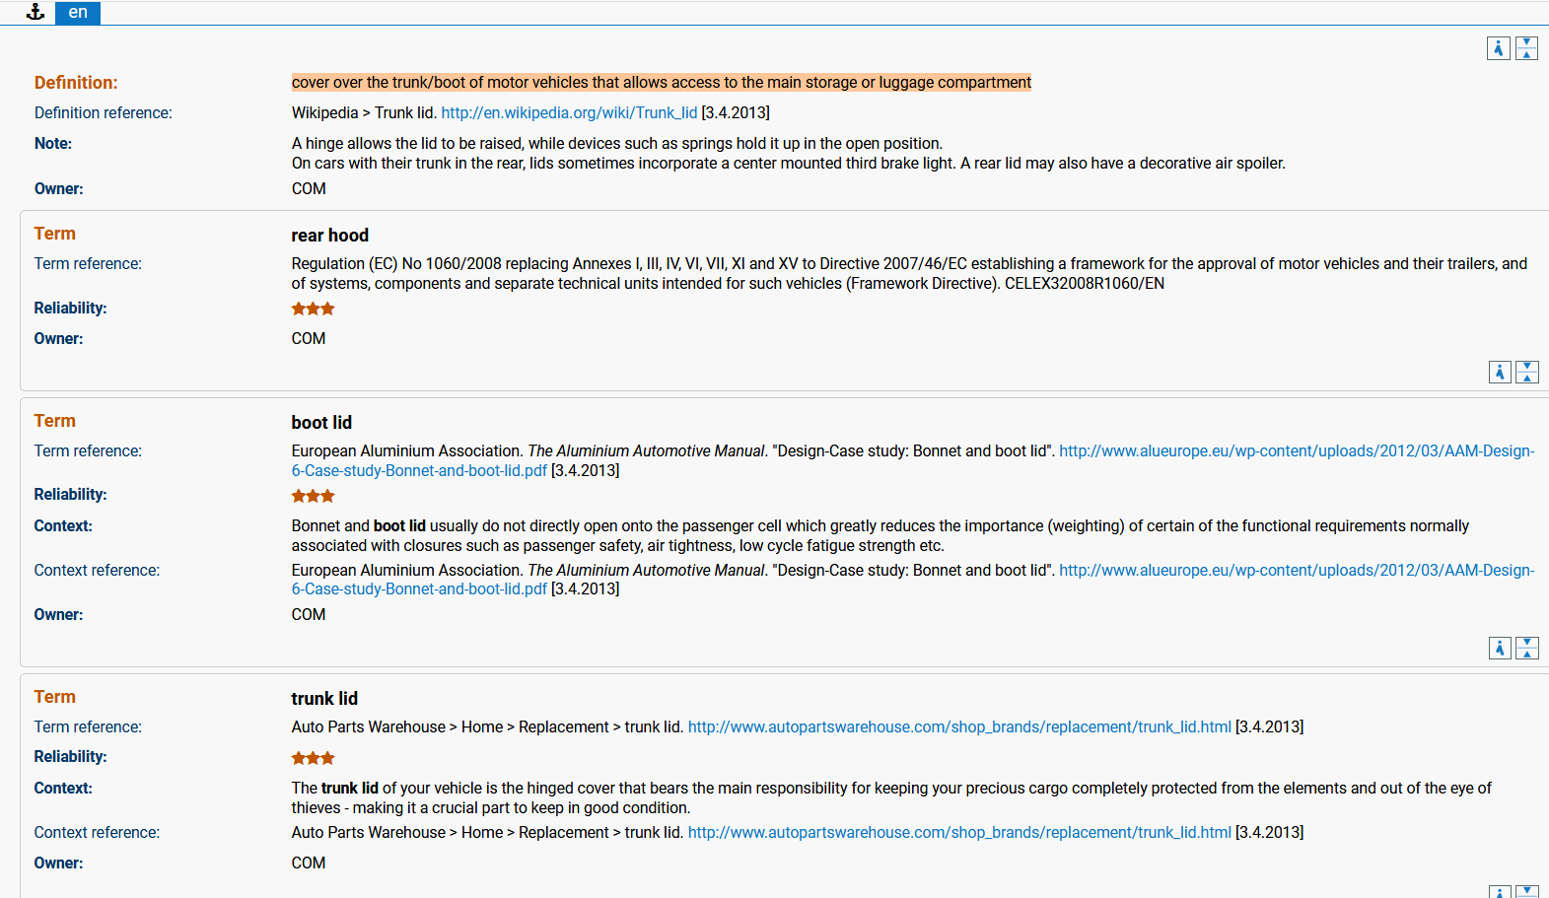

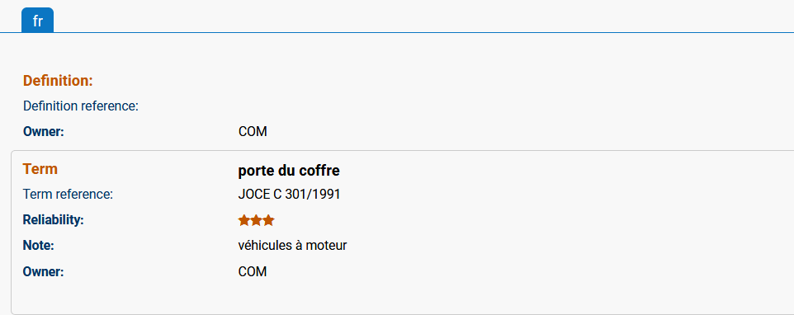

Posición del Parlamento Europeo adoptada en primera lectura el 11 de febrero de 2004 con vistas a la adopción de la Directiva 2004/.../CE del Parlamento Europeo y del Consejo relativa la homologación de los vehículos de motor y de los remolques, sistemas, componentes y unidades técnicas independientes destinados a dichos vehículos (versión refundida)
http://www.europarl.europa.eu/sides/getDoc.do?pubRef=-//EP//TEXT+TA+P5-TA-2004-0087+0+DOC+XML+V0//ES

EL PARLAMENTO EUROPEO Y EL CONSEJO DE LA UNIÓN EUROPEA,
Visto el Tratado constitutivo de la Comunidad Europea y, en particular, su artículo 95 ,
Vista la propuesta de la Comisión⁽¹⁾,
Visto el dictamen del Comité Económico y Social Europeo ⁽²⁾,
De conformidad con el procedimiento establecido en el Artículo 251 del Tratado⁽³⁾,
Considerando lo siguiente:
(….)
HAN ADOPTADO LA PRESENTE DIRECTIVA:
capítulo i
disposiciones generales
Artículo 1
Objeto
Por la presente Directiva se establecen los requisitos técnicos generales y disposiciones administrativas para la homologación de todos los vehículos nuevos incluidos en su ámbito de aplicación, así como la homologación de los sistemas, componentes y unidades técnicas independientes destinados a dichos vehículos, con el fin de facilitar su matriculación, venta y puesta en servicio dentro de la Comunidad.
Los requisitos técnicos particulares se establecerán en aplicación de esta Directiva en directivas particulares, adoptadas con arreglo al artículo 95 del Tratado. La lista exhaustiva de éstas figura en el anexo IV de esta Directiva.

9.10.2.3. Cuadro de síntesis
Conforme a lo dispuesto en los anexos II y III de la Directiva 78/316/CEE, este vehículo está equipado con los siguientes mandos, indicadores y luces testigo:
Mandos, luces testigo e indicadores cuya identificación es obligatoria, en caso de estar instalados, y símbolos utilizados a tal efecto

1 | Freno de estacionamiento
2 | Limpiaparabrisas trasero
3 | Lavaparabrisas trasero
4 | Lava/limpiaparabrisas trasero combinado
5 | Lava/limpiaparabrisas intermitente
6 | Avisador acústico (bocina)
7 | Capó delantero
8 | Capó trasero
9 | Cinturón de seguridad
10 | Presión del aceite del motor
11 | Gasolina sin plomo

Position du Parlement européen arrêtée en première lecture le 11 février 2004 en vue de l'adoption de la directive 2004/.../CE du Parlement européen et du Conseil relative à la réception des véhicules à moteur, de leurs remorques et des systèmes, composants et entités techniques destinés à ces véhicules (refonte)

http://www.europarl.europa.eu/sides/getDoc.do?pubRef=-//EP//TEXT+TA+P5-TA-2004-0087+0+DOC+XML+V0//FR#top
LE PARLEMENT EUROPÉEN ET LE CONSEIL DE L'UNION EUROPÉENNE,
vu le traité instituant la Communauté européenne, et notamment son article 95 ,
vu la proposition de la Commission⁽¹⁾ ,
vu l'avis du Comité économique et social européen⁽²⁾,
statuant conformément à la procédure visée à l'article 251 du traité⁽³⁾,

considérant ce qui suit: (…)

ONT ARRÊTÉ LA PRÉSENTE DIRECTIVE:
chapitre i
dispositions générales
Article premier
Objet
La présente directive établit les dispositions administratives et les exigences techniques à caractère général applicables à la réception de tous les véhicules neufs relevant de son champ d'application ainsi que des systèmes, composants et entités techniques destinés à ces véhicules, de manière à faciliter leur immatriculation, leur vente et leur mise en circulation dans la Communauté.
Les exigences techniques spécifiques sont fixées en application de la présente directive dans des directives particulières, arrêtées conformément à l'article 95 du traité, dont la liste exhaustive figure à l'annexe IV de la présente directive.
(…)
ANNEXE I (a )

LISTE EXHAUSTIVE DE RENSEIGNEMENTS

AUX FINS DE LA RÉCEPTION CE DE VÉHICULES

9.10.2.3. Tableau récapitulatif

Le véhicule est équipé des commandes, témoins et indicateurs suivants conformément aux annexes II et III de la directive 78/316/CEE:

Contrôles, témoins et indicateurs dont l'identification est obligatoire, et symboles à utiliser à cette fin

Contrôles, témoins et indicateurs dont l'identification, lorsqu'ils sont installés, est facultative, et symboles à utiliser pour les identifier
Dispositif
1 | Frein de stationnement
2 | Essuie-glace de la lunette arrière
3 | Lave-glace de la lunette arrière
4 | Essuie-glace et lave-glace combinés de la lunette arrière
5 | Essuie-glaces intermittents du pare-brise
6 | Avertisseur sonore (klaxon)
7 | Capot
8 | Porte du coffre
9 | Ceintures de sécurité
10 | Pression d'huile moteur
11 | Essence sans plomb

Position of the European Parliament adopted at first reading on 11 February 2004 with a view to the adoption of European Parliament and Council Directive 2004/…./EC on the approval of motor vehicles and their trailers, and of systems, components and separate technical units intended for such vehicles (recast version)
http://www.europarl.europa.eu/sides/getDoc.do?pubRef=-//EP//TEXT+TA+P5-TA-2004-0087+0+DOC+XML+V0//EN
THE EUROPEAN PARLIAMENT AND THE COUNCIL OF THE EUROPEAN UNION,
Having regard to the Treaty establishing the European Community, and in particular Article 95 thereof
Having regard to the proposal from the Commission⁽¹⁾,
Having regard to the Opinion of the European Economic and Social Committee⁽²⁾,
Acting in accordance with the procedure referred to in Article 251 of the Treaty⁽³⁾,

HAVE ADOPTED THIS DIRECTIVE:
chapter i
general provisions

Article 1
Subject matter
This Directive lays down the administrative provisions and general technical requirements for approval of all new vehicles within its scope and of the systems, components and separate technical units intended for those vehicles, with a view to facilitating their registration, sale and entry into service within the Community.
Specific technical requirements shall be laid down in application of this Directive in separate directives, adopted in accordance with Article 95 of the Treaty, the exhaustive list of which is set out in Annex IV to this Directive

Controls, tell-tales and indicators for which, when fitted, identification is optional, and symbols which must be used if they are to be identified
9.10.2.3. Summary table

The vehicle is equipped with the following controls, indicators and tell-tales pursuant to Annexes II and III to Directive 78/316/EEC:

Controls, tell-tales and indicators for which, when fitted, identification is mandatory, and symbols to be used for that purpose

1 | Parking brake
2 | Rear window wiper
3 | Rear window washer
4 | Rear window wiper and washer
5 | Intermittent windscreen wiper
6 | Audible warning device (horn)
7 | Front hood (bonnet)
8 | Rear hood (boot)
9 | Seat belt
10 | Engine oil pressure
11 | Unleaded petrol

